我们前面的教程都只涉及单个领域模型

在大型系统中我们会有多个应用，每个应用都会有自己的领域模型（有的应用甚至不进行模型设计），那我们要合并这些模型吗？答：

大型系统的领域模型难以做到统一，而且我们也不应该那么做，这会给我们带来如下麻烦

1. 学习成本加大
2. 重构成本加大
3. 为了适用不同的场合使模型变得复杂

同理：当一个领域模型太大时，我们应该对其进行划分，我们在领域模型上画上几个圈，将领域模型分割成多个领域模型，我们把这个圈称为边界上下文

**边界上下文**

边界上线文规定了哪些功能属于当前上下文

如：我们要开发一个仓库管理系统，要为其开发一个客户端和管理端，还有一个定时服务用于拉取数据更新到老系统上面，还有一个运输车辆管理系统管理进出仓库的车辆，我们要为这个仓库管理系统定义一个边界上下文（就叫仓库上下文吧）

1. 客户端管理端服务于仓库管理系统，所以其属于仓库上下文
2. 定时服务会更新老系统数据，放到老系统上下文会更合适
3. 运输车辆管理系统与仓库管理上下文有一些交集，但其拥有自己独立的模型和界面，我们不妨将他划分为独立的上下文，当然你也可以将其归属为仓库上下文，但这样会使你的模型变大，而好处就是你不用为上下文之间的通信烦恼

不同上下文之间的模型“一般”共享

**边界上下文是一个领域概念，其声明了当前模型的应用范围**

前台客房预订系统（位于客房预订上下文中）与后台客房管理系统（位于客房管理上下文中）不在一个边界上下文内，因为他们的模型不能共享（如：前台客房预订有订单的概念，但后台客房管理并不需要订单的概念），当我们新增一个概念“清洁员”，那么这个概念应该放在哪？明显应该放在后台客房管理系统

**什么时候拆分上下文**

我们通过下面的因素来决定是否使用单一上下文

1. 使用单一上下文

- 多个模型的实体之间的转换比较难

- 单一上下文共享语言沟通会更清楚

1. 拆分上下文

- 拆分后开发人员的沟通成本变少了

- 代码集成更容易

- 有一些特殊的需求，理解起来比较困难

在多数情况下，我们应该先考虑使用多个上下文而不是单一上下文，只有在不满足多上下文因素时，我们才使用单一上下文

**如何划分上下文**

1. 寻找关注点，将一个大的领域模型分为几个小的领域模型
2. 当你的领域模型中出现的对歧义时，如点餐的客户和开房的客户不是同一类客户，是否想过将系统分为点餐系统和开发系统

**不同的边界上下文不应该共享代码，除非分离出共享核心**

在不同的边界上下文内不能共享代码，除非我们分离出一个共享的核心

**边界上下文不是module**

一般一个module包含一个边界上下文，但不一定要怎么做，边界上下文可以包含多个module，但不要在一个module中包含多个边界上下文

注：module在java中的表现为package，在c#表现为命名空间

如下是C#上下文代码结构示例（仅作参考，并非标准）

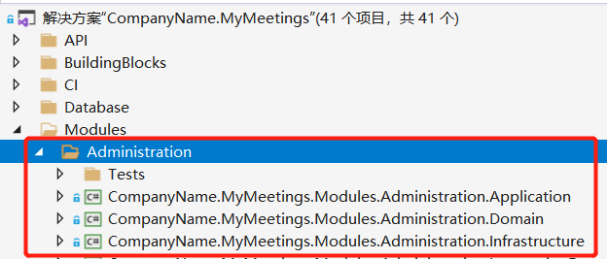

**持续集成**

把一个上下文内的工作频繁的合并到一起（概念和代码），这样可以迅速的发现问题

（上下文有很多子领域组成）程序员在域A改了AClass，域B使用域A，如果程序员更改错误，在集成时进行单元测试就会发现

**上下文图**

在划分上下文时，一定要画上下文图，这有利于我们知道上下文之间的调用关系

上下文图示例1

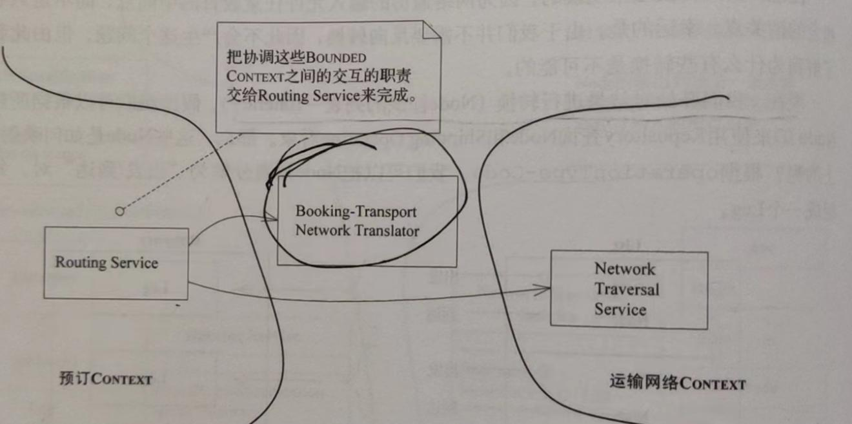

上下文图示例2

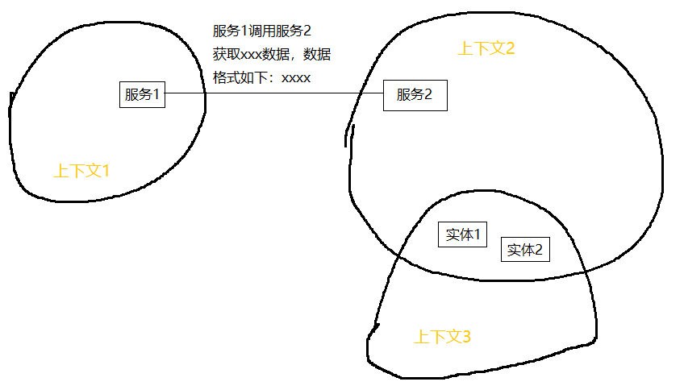

上下文图需要描述出上下文之间的关系，以及上下文之间如何进行通信的

**边界上线文与微服务**

边界上下文与微服务的概念相似，我们可以依据边界上下文来划分微服务